**Alla conquista di Saturno**

# Abstract *(descrizione delle caratteristiche del gioco)*

È un gioco arcade 2D ambientato nello spazio, nella Via Lattea, dove impersonifichiamo degli alieni a comando di una navicella e che vogliono conquistare un nuovo pianeta. La loro scelta ricade su Saturno e si dirigono verso esso. La traiettoria della navicella è decisa dal giocatore, il quale seleziona una conica tra la retta e la parabola e successivamente inserisce un’equazione della conica selezionata. La navicella si muoverà lungo la lista dei punti appartenenti alla conica e arriverà nei pressi di Saturno.

A questo punto la navicella dovrà schivare i detriti che compongono gli anelli di Saturno, affinché possa raggiungere la superficie del pianeta. Le abilità del pilota porteranno alla buona o alla cattiva riuscita della missione aliena.

# Interfaccia

Il gioco comincia con la prima scena, nella quale c’è l’astronave su uno sfondo spaziale, e al giocatore compare un pop up che gli chiede di selezionare una conica da un elenco che gli viene mostrato. Una volta selezionata la conica, al giocatore viene chiesto di inserire i parametri dell’equazione della conica selezionata. L’astronave comincerà a muoversi lungo la lista di punti, che sono i punti che compongono la conica data in input dal giocatore, e l’astronave continuerà a muoversi finché essa non uscirà dallo schermo.

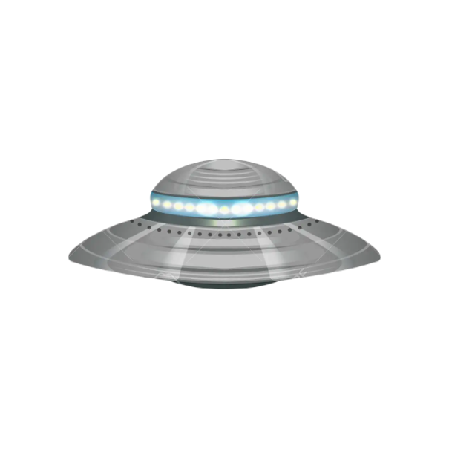

A questo punto inizia la seconda scena, nella quale si vede l’astronave che si muove verso Saturno e, quando i due actor (dell’astronave e di Saturno) saranno molto vicini, terminerà la seconda scena.

Inizia la terza scena, nella quale inizia il gioco vero e proprio. Il giocatore deve schivare i proiettili (detriti) che gli vengono incontro e, se venisse colpito tre volte, perderebbe il gioco e gli comparirebbe la scritta “GAME OVER”.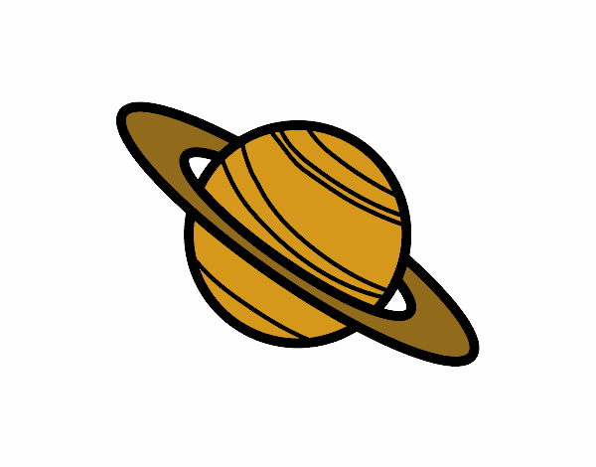

Se il giocatore riuscisse a non farsi colpire tre volte, vincerebbe il gioco e gli comparirebbe la scritta “YOU WON”.

# Funzionalità

Il giocatore seleziona da un elenco una conica e inserisce all’interno di una casella di testo un’equazione della conica scelta. L’equazione della conica rappresenta la traiettoria che compierà la navicella. Appena la navicella si troverà nei pressi di Saturno cambierà la scena e si dovranno schivare i frammenti più o meno grandi, di cui sono formati gli anelli di Saturno. In caso il giocatore non venisse colpito più di tre volte dai detriti che gli vengono in contro, egli avrà terminato il gioco con successo, in caso contrario il gioco terminerà con una scritta “Game Over”.

# 

# Requisiti

# **Concetti teorici:**

Conoscenza delle caratteristiche delle coniche (in particolare retta e parabola) e della forma delle loro equazioni.

**Software:**

Bisogna possedere python e un suo interprete sul proprio computer.

**Moduli python:**

Bisogna avere installati sul proprio computer i moduli python: pygame, pgzero, random, (possibili altri moduli che probabilmente ci serviranno ma di cui adesso non siamo a conoscenza).